央企平台筑梦未来

桂林橡胶设计院有限公司·2025招聘简章

一、公司简介
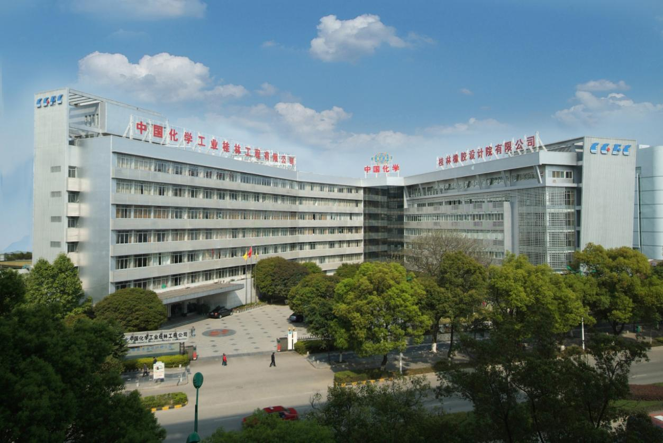
中国化学工程集团有限公司是国务院国资委直接监管的大型企业集团，是我国工程领域资质最齐全、功能最完备、业务链最完整、知识技术密集、规模最大的国有工业工程企业，业务覆盖化工、石油化工、新型煤化工、天然气及精细化工、新材料、电力、市政等工程领域。自1995年以来连续被美国权威刊物《工程新闻记录》发布为全球250强承包商，2021年ENR名列第17位，目前在全球油气行业工程建设公司中排名首位。
集团旗下企业桂林橡胶设计院有限公司前身为化工部橡胶工业设计院，1956年成立于北京，是一家集全过程工程服务和装备开发于一体的高科技企业。国内率先获得建设部颁发的甲级工程总承包资质的中央企业之一。建院至今共完成千余项国内外工程项目，40年成功研制了20余项中国“第一”橡机装备，自主研发产品五复合橡胶挤出机组被进入广西首批名优工业产品推荐目录，列入国家发改委《增强制造业核心竞争力三年行动计划（2018-2020）》重点领域关键技术产业化实施方案，并被列入国资委发布的《中央企业科技创新成果推荐目录（2020年版）》。参与的“特种高性能橡胶复合材料关键技术及工程应用”项目荣获2019年国家科学技术进步二等奖，公司自主研发五复合基础机组项目获中国专利金奖，公司被列为国家工信部第二批专精特新“小巨人”企业。2023年，在《欧洲橡胶杂志》（ERJ）公布的全球橡机企业30强排名中，位居第8位。

二、招聘信息
招聘对象：
※2025届本科、硕士应届毕业生以及往届毕业生
应届毕业生基本条件：
※遵纪守法、政治坚定，认同中国化学企业文化。
※所学专业符合岗位要求，学习成绩良好。
※具备履行本岗位所需的身体条件和心里素质。
※中共党员和学生干部优先考虑
招聘岗位：
※工作地点：桂林
序号 | 招聘岗位 | 人数 | 岗位职责 | 任职要求 | 学历
1 | 机械工程师 | 10 | 橡机新产品研发，负责机械系统设计、设备机械调试 | 1、机械自动化相关专业；2、有系统性学习及实践机械设计专业相关经历，并在机械相关专业内成绩优秀；  3、具备良好的沟通与理解能力，较强的团队合作精神；  4、具备较强的学习能力及抗压能力 | 硕士研究生及以上
2 | 电气控制工程师 | 6 | 橡机新产品研发，负责电控系统设计；项目电气分项设计、设备现场调试 | 1、计算机、自动化、电子信息等相关专业；2、有系统性学习及实践电气专业相关经历，并在电气相关专业内成绩优秀  3、具备良好的沟通与理解能力，较强的团队合作精神  4、具备较强的学习能力及抗压能力 | 硕士研究生及以上
3 | 软件工程师 | 3 | 工业自动化软件设计开发 | 1、计算机、自动化、电子信息等相关专业；2、精通C#、Java、JavaScript;3、熟悉数据库编程和运维，熟悉服务器的部署； | 硕士研究生及以上
4 | PDM信息管理员 | 1 | PDM信息化管理、设计进度管理、部门电脑管理 | 具备较强的沟通能力，熟练应用各类办公软件,具备一定的写作能力 | 本科及以上

三、薪资福利
薪酬模块：由岗位薪酬、绩效薪酬等构成。
福利模块：缴纳五险一金，提供各类津补贴，年度健康体检、带薪休假、职工宿舍、统一定制工装，按当地政策提供落户、子女上学等政策支持、出差补贴、完善的职称评审通道等。
公司致力于为在校毕业生及入职人员提供职业成长发展平台，从自我价值实现中获得幸福感。

四、应聘方式及程序

（一）应聘报名
应聘者现场报名或电话联系咨询、报名。

（二）资格审查
公司通过电话、短信及邮件等方式了解应聘人员情况并搜集证明材料。审查通过者参加面试，未通过者不再另行通知。

（三）综合测评
所有通过资格审查的应聘者需统一参加招聘综合测评。
（四）确定录用人员
根据面试测评情况最终确定录用人员。

（五）入职体检
拟录用人员按公司体检有关规定在指定医院体检。

（六）聘用
按照公司有关规定办理聘用手续。聘用人员在试用期内进行试用期考核，试用期满考察不合格者，解除聘用。

五、其他事项及联系方式
应聘人员应保证所提供的应聘材料真实可靠，如有虚假，取消聘用资格。我公司承诺为应聘者信息保密。

联系人：何女士
电话：0773-5833193
邮 箱：hr@ccet.com.cn
地址：广西省桂林市七星区七星路77号

